实验一 单级放大电路
一、实验目的
1、熟悉Multisim软件的使用方法。
2、掌握放大器静态工作点的仿真方法及其对放大器性能的影响。
3、学习放大器静态工作点、电压放大倍数、输入电阻、输出电阻的仿真方法，了解共射极电路特性。
二、虚礼实验仪器及器材
双踪示波器 信号发生器 交流毫伏表 数字万用表
三、实验步骤
1.启动multisim如图所示
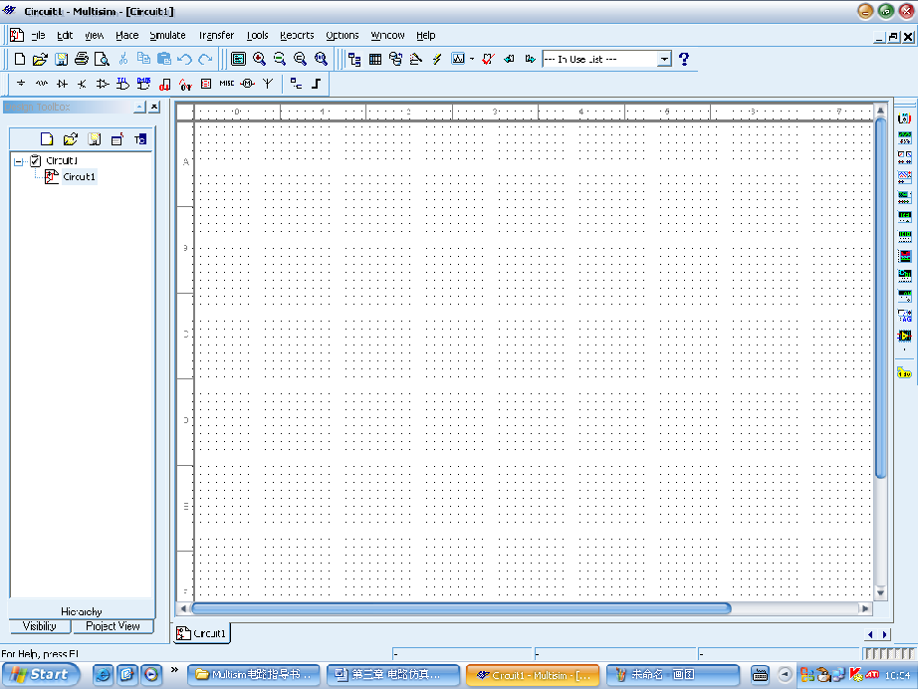
2.点击菜单栏上place/component，弹出如下所示的select a component对话框
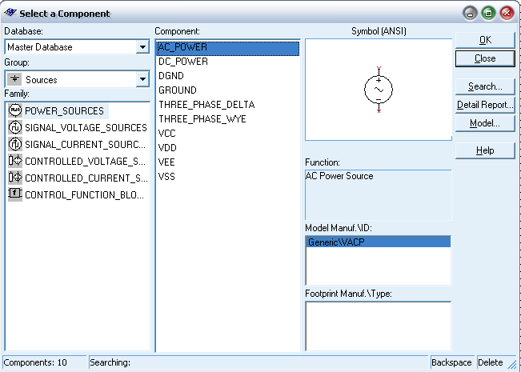
3.在group下拉菜单中选择basic，如图所示
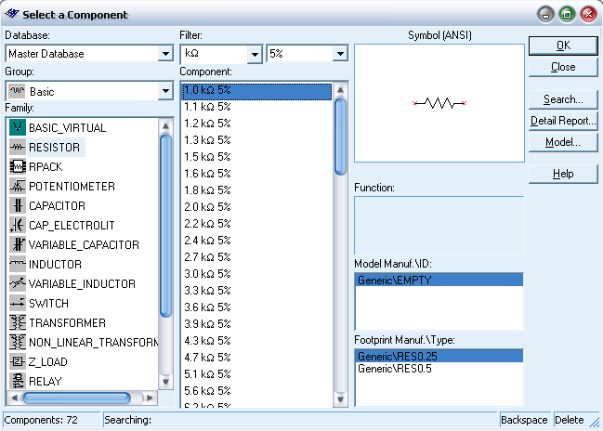
4.选中RESISTOR，此时在右边列表中选中1.5kΩ 5%电阻，点击OK按钮。此时该电阻随鼠标一起移动，在工作区适当位置点击鼠标左键，如下图所示
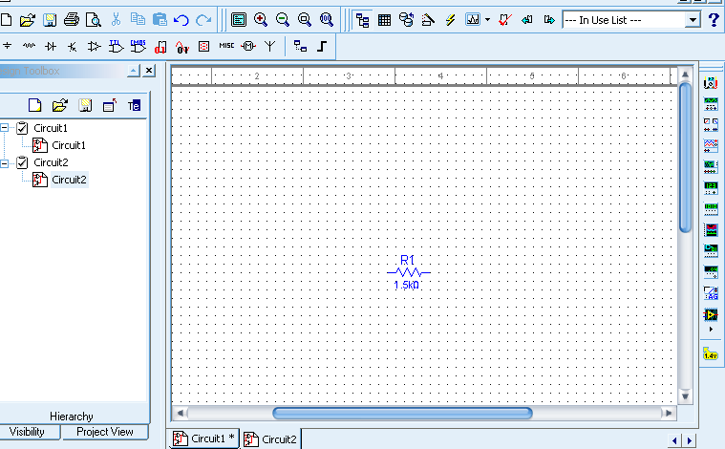
5．同理，把如下所示的所有电阻放入工作区
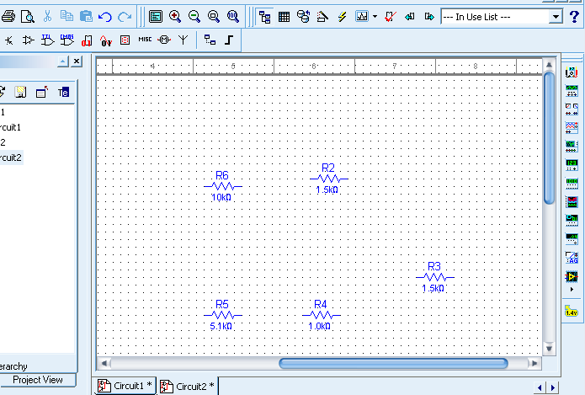
6.同样，如下图所示选取电容10uF两个，放在工作区适当位置
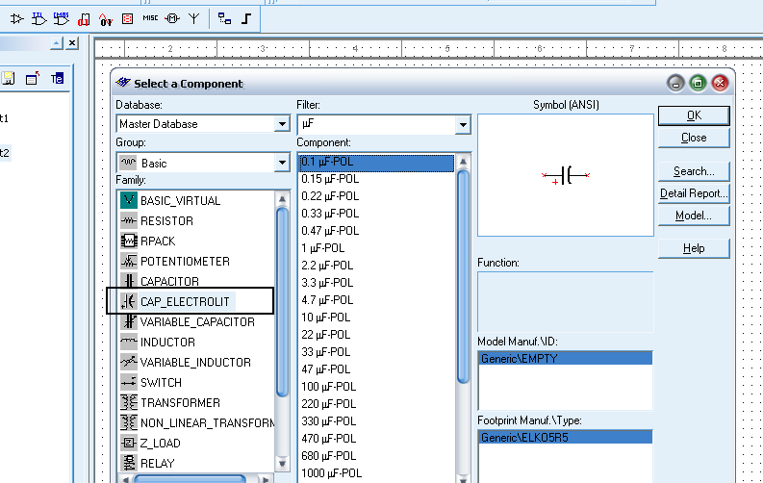
结果如下：
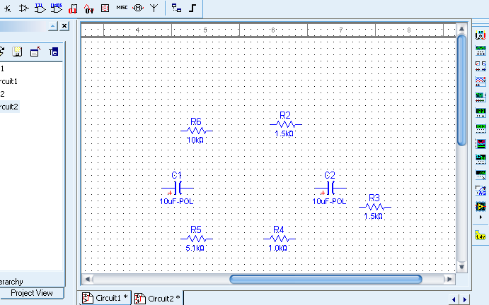
7.同理如下所示，选取滑动变阻器
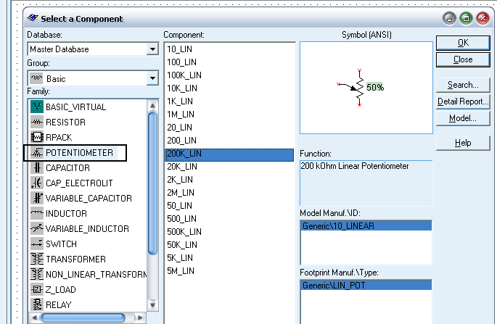
8.同理选取三极管
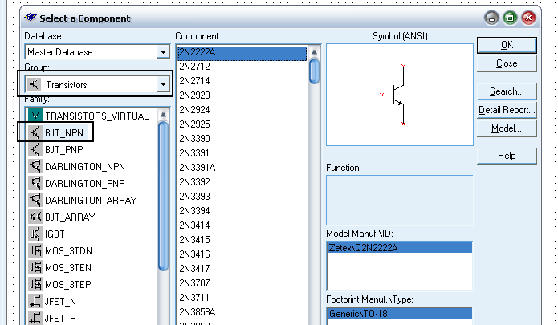
9．选取信号源
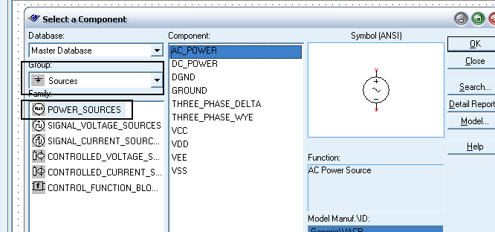
10.选取直流电源
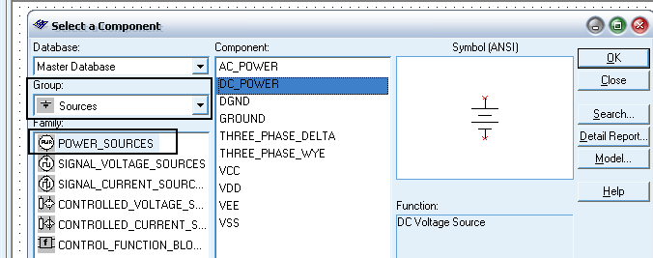
11.选取地
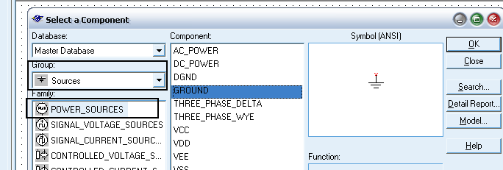
12.最终，元器件放置如下
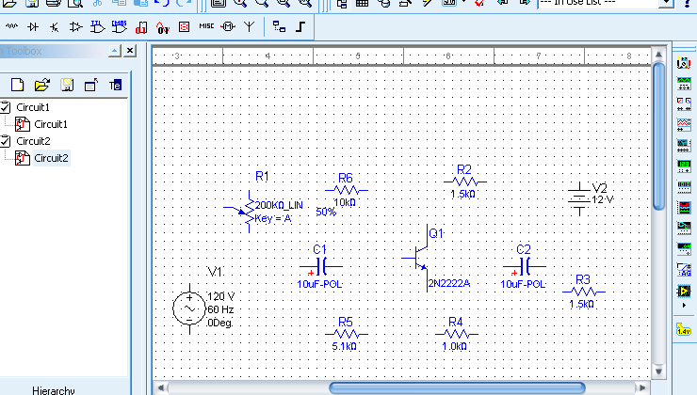
13.元件的移动与旋转，即：单击元件不放，便可以移动元件的位置；单击元件（就是选中元件），鼠标右键，如下图所示，便可以旋转元件。
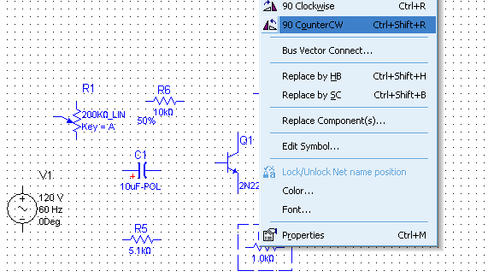
14.同理，调整所有元件如下图所示
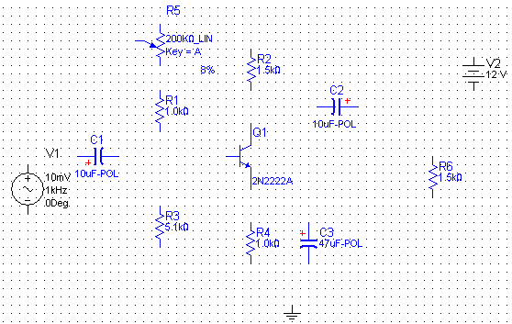
15.把鼠标移动到元件的管脚，单击，便可以连接线路。如下图所示
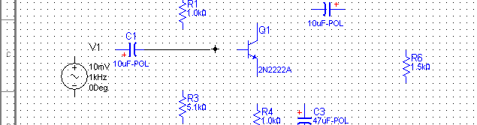
16.同理，把所有元件连接成如下所示电路
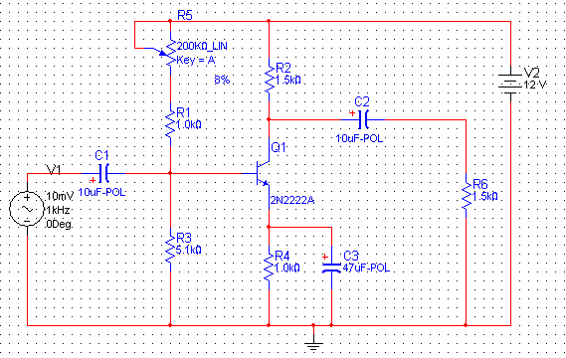
17.选择菜单栏options/sheet properties,如图所示
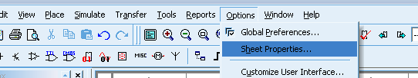
18.在弹出的对话框中选取show all ，如下所示
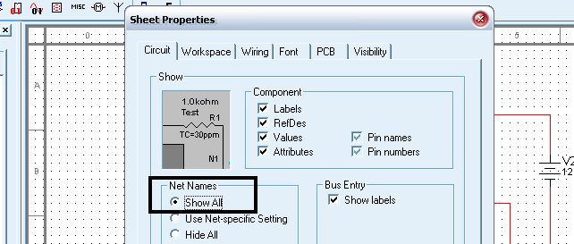
19.此时，电路中每条线路出上便出现编号，以便为后来仿真。
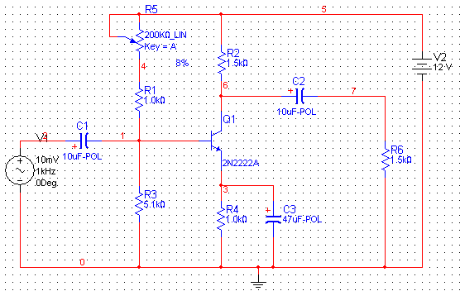
20.如果要在2N222A的e端加上一个100欧电阻，可以先选中“3”这条线路，然后按键盘del键，就可以删除。如下图所示
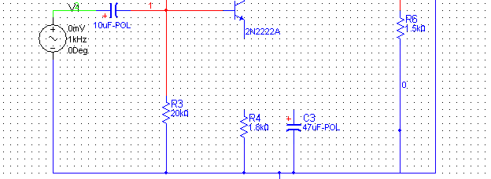
21.之后，点击菜单栏上place/component，弹出如下所示的select a component对话框，选取BASIC_VIRTUAL,然后选取RESISTOR_VIRTUAL，再点击OK按钮。
注意：这是虚拟电阻（都带有_VIRTUAL），因为只有虚拟电阻才能更改其阻值！同样，电容，电感，三极管等等元件，只有虚拟元件才能更改其参数.
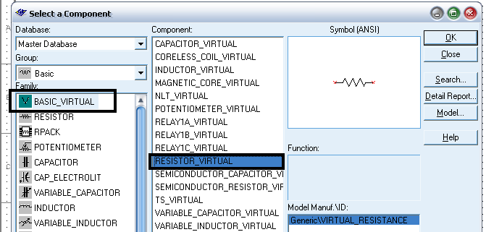
22.最后，电路如下：
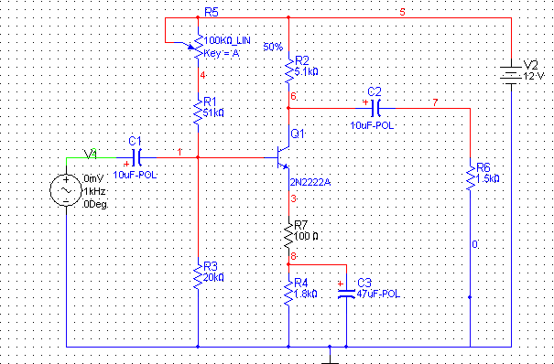
注意：该电路当中元件阻值与前面几个步骤中阻值不一样，更改的方法是：比如（要把R3从5.1千欧更改为20千欧），选中R3电阻，右键，如图所示：
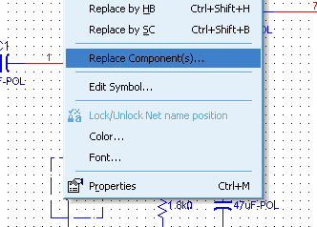
之后，重新选取20千欧电阻便会自动更换。
23.单击仪表工具栏中的第一个（即：万用表），放置如下图所示
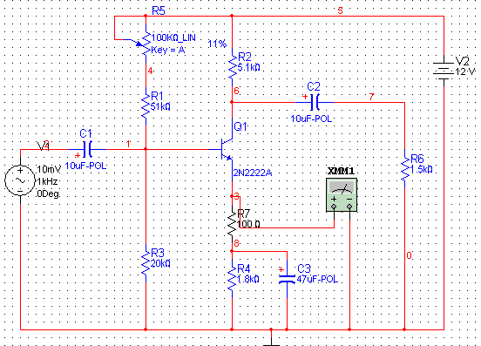
24.单击工具栏中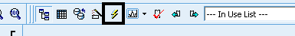运行按钮，便进行数据的仿真。之后，双击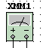图标，就可以观察三极管e端对地的直流电压。如图所示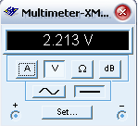，然后，单击滑动变阻器，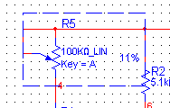，会出现一个虚框，之后，按键盘上的A键，就可以增加滑动变阻器的阻值，shift+A便可以降低其阻值。
25.静态数据仿真：
1、调节滑动变阻器的阻值，使万用表的数据为2.2V。
2、执行菜单栏中simulate/analyses/DC Operating Point…
3、如下所示操作
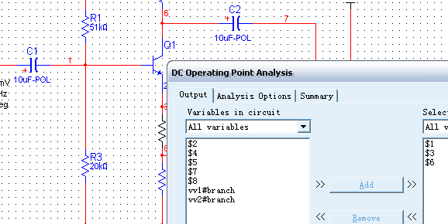
注意：$1就是电路图中三极管基级上的1，$3，$6分别是发射极和集电极上的3和6
4、点击对话框上的Simulate，如下图所示
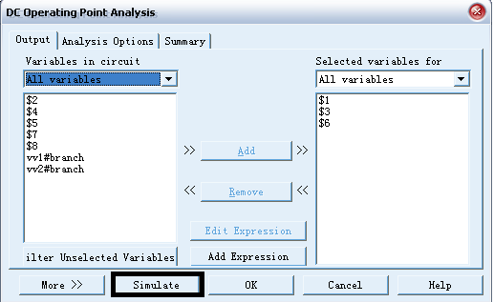
5、结果是：
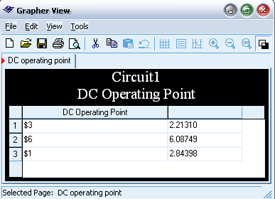
6、记录数据，填如下表：
仿真数据（对地数据）单位：V |  |  | 计算数据 单位：V
基 级 | 集电极 | 发射级 | Vbe | Vce | Rp
★Rp的值，等于滑动变阻器的最大阻值乘上百分比。
26.动态仿真一
1、单击仪表工具栏中的第四个（即：示波器Oscilloscope），放置如下图所示，并且连接电路。
(注意：示波器分为2个通道，每个通道有+和—，连接时只需用+即可，示波器默认的地已经连接好的。观察波形图时会出现不知道那个波形是那个通道的，解决方法是更改连接通道的导线颜色，即：右键击导线，弹出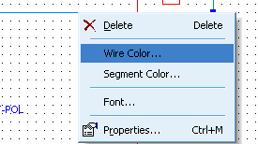)，单击wire color，可以更改颜色，同时示波器中波形颜色也随之改变）
2、右击V1，出现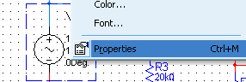，单击properties，出现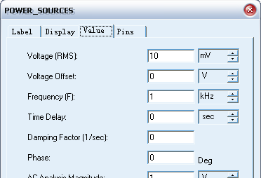对话框，把Voltage 的数据改为10mV，Freguency的数据改为1kHz，确定。
3、.单击工具栏中运行按钮，便进行数据的仿真。
4、双击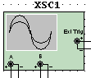图标，得如下波形：
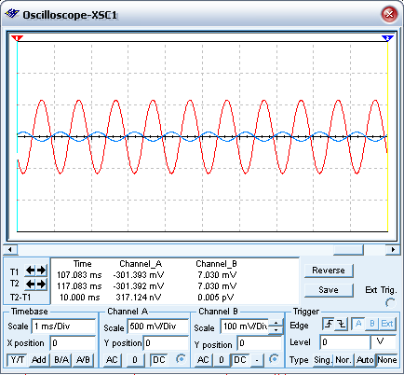
★：如果波形太密或者幅度太小，可以调整Scale里边的数据，如果还不清楚，可以看第一章中示波器的使用
5、记录波形，并说出他们的相位有何不同
27动态仿真二
1、删除负载电阻R6，重新连接示波器如图所示
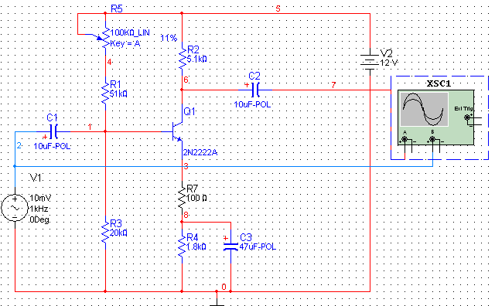
2、重新启动仿真，波形如下：
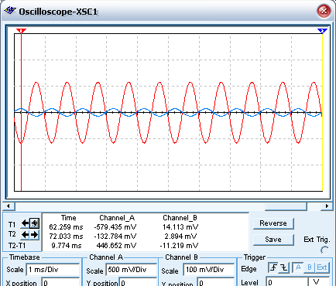
★可以单击T1和T2的箭头，移动如图所示的竖线，就可以读出输入和输出的峰值。
注意：峰峰值变为有效值除以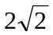
记录数据如下表： （注 此表为RL为无穷）
仿真数据（注意 填写单位） |  | 计算
Vi有效值 | V0有效值 | Av
3、其他不变，分别加上5.1k欧和330欧的电阻，如下图所示，并填表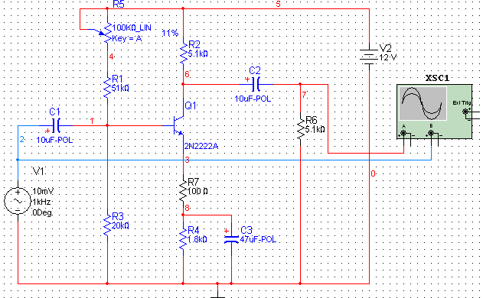
填表：
仿真数据（注意填写单位） |  |  | 计算
RL | Vi | V0 | Av
5.1KΩ
330Ω
4、其他不变，增大和减小滑动变阻器的值，观察V0的变化，并记录波形。
 | Vb | Vc | Ve | 画出波形
Rp增大
Rp减小
- 如果效果不明显，可以适当增大输入信号
28.动态仿真三
1、测量输入电阻Ri
在输入端串联一个5.1k的电阻，如图所示，并且连接一个万用表，如图连接。启动仿真，记录数据，并填表。
☆万用表要打在交流档才能测试数据
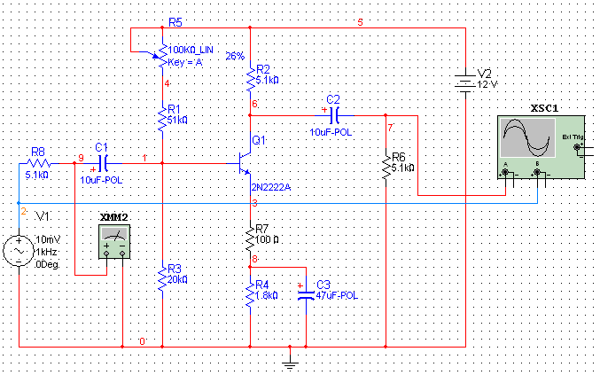
填表：
仿真数据（注意填写单位） |  | 计算
信号发生器有效电压值 | 万用表的有效数据 | Ri
2、测量输出电阻R0
如图所示： ☆万用表要打在交流档才能测试数据，其数据为VL
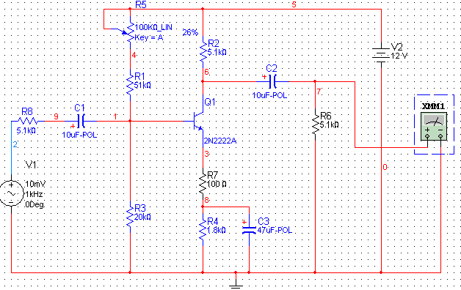

如图所示：☆万用表要打在交流档才能测试数据，其数据为V0
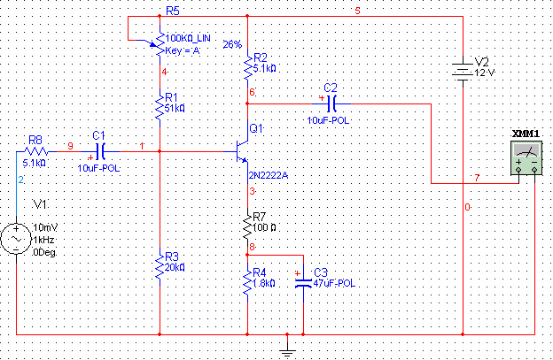
填表：
仿真数据 |  | 计算
VL | V0 | R0
29.思考题
1、画出如下电路：
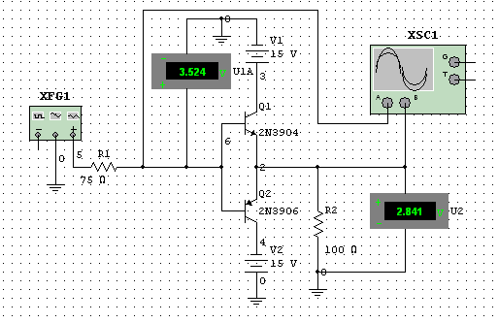
2、如何把元件水平翻转和垂直翻转呢？如图所示
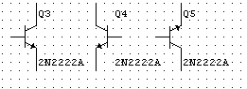
3、如何更改元件的数值呢？
4、如果去掉实验中的R7既是100欧电阻，输出波形有何变化？动手仿真看一看。
5、元件库中有些元件后带有VIRTUAL，它表示什么意思？

